UNIVERSITAS NEGERI YOGYAKARTA
FAKULTAS TEKNIK
PROGRAM STUDI TEKNIK INDUSTRI

LAPORAN PRAKTIKUM
APLIKASI WEB DAN MOBILE
Semester Genap 2025/2026

MODUL 1 – Pengenalan Pemrograman Web & HTML Dasar

Nama Mahasiswa | : | Nailah Azka Iftinah
NIM | : | 23051430026
Kelas | : | A
Tanggal Praktikum | : | 13 Februari 2026
Dosen Pengampu | : | Dr. Eng. Ir. Aji Ery Burhandenny, S.T., M.AIT.

Dikumpulkan paling lambat 7 hari setelah pelaksanaan praktikum

A. IDENTITAS & INFORMASI MODUL

Mata Kuliah | Aplikasi Web dan Mobile
Kode Modul | Modul 1 (Pertemuan _1)
Topik Utama | Pengenalan Pemrograman Web & HTML Dasar
Sub-Topik | Struktur halaman web, elemen HTML semantik, dan formulir dasar.
Durasi Praktikum | 340 Menit
Tanggal Praktikum | 13 Februari 2026
Nama Mahasiswa | Nailah Azka Iftinah
NIM | 23051430026
Kelas | A

B. TUJUAN PEMBELAJARAN
Tuliskan tujuan pembelajaran yang ingin dicapai pada modul ini, sesuai dengan yang tertera di Manual Praktikum.

1 | Memahami peran penting web application dalam sistem informasi industri.
2 | Mampu menjelaskan struktur dasar HTML dan cara kerjanya di browser
3 | Mampu membuat halaman web statis dengan elemen teks, gambar, dan tabel.
4 | Mampu menyusun formulir input data sederhana (misal: data produksi).

C. ALAT DAN BAHAN
Sebutkan seluruh perangkat keras, perangkat lunak, dan sumber referensi yang digunakan selama praktikum.

No. | Nama Alat / Bahan / Aplikasi | Versi / Spesifikasi | Keterangan
1 | Visual Studio Code (VS Code) | Versi 1.8x ke atas | Code Editor
2 | Google Chrome / Browser Modern | Versi terbaru | Testing & Debugging
3 | Ekstensi VS Code | Live Server | Menjalankan HTML di server lokal dan memperbarui tampilan otomatis saat file berubah.
4 | Ekstensi VS Code | CodeSnap | Mengubah kode program menjadi gambar untuk dokumentasi.
5 | Git/Github | Versi Terbaru | Repository dan Manajemen versi

D. DASAR TEORI
Tuliskan ringkasan konsep/teori yang menjadi landasan pada modul ini. Ditulis dengan bahasa sendiri, bukan salinan mentah dari modul. Minimal 3 paragraf.

D.1 Konsep Utama
Pada praktikum pertemuan pertama, materinya pemahaman konsep dasar dalam pembuatan halaman web, yaitu HTML. Di awal pembelajaran mulai dijelaskan bahwa sebelum membuat website, hal pertama yang harus dipahami adalah bagaimana struktur dasarnya dibentuk. Sebuah website tidak langsung dibuat dengan desain yang bagus, tetapi diawali dari penyusunan kerangka terlebih dahulu.
HTML (HyperText Markup Language) merupakan bahasa dasar yang digunakan untuk menyusun struktur halaman web. HTML bukan bahasa pemrograman karena tidak memiliki perintah untuk melakukan perhitungan atau logika seperti aplikasi pada umumnya. Fungsinya mengatur dan memberi tanda pada setiap bagian konten, misalnya mana yang menjadi judul, mana yang menjadi paragraf, atau mana yang menjadi tabel. Dengan adanya penandaan tersebut, browser dapat membaca dan menampilkan isi halaman sesuai dengan susunan yang sudah dibuat.
Penulisan, HTML menggunakan tag yang ditandai dengan tanda kurung siku (< >), dan sebagian besar tag memiliki pasangan pembuka dan penutup, seperti <p> dan </p> untuk paragraf. Tag penutup ini penting agar browser mengetahui batas suatu elemen. Jika tag tidak ditulis atau ditempatkan dengan benar, tampilan halaman bisa menjadi tidak rapi, sehingga ketelitian dalam menulis kode sangat memengaruhi hasil akhirnya. Struktur dasar HTML terdiri dari <html> sebagai pembungkus seluruh isi halaman, yang di dalamnya terdapat <head> dan <body>. Bagian <head> berisi informasi seperti judul (<title>), pengaturan karakter, serta penghubung ke CSS, walaupun tidak terlihat langsung oleh pengguna. Sedangkan <body> berisi seluruh konten yang tampil di layar, seperti teks, gambar, tabel, dan form input. Elemen seperti <h1> sampai <h6> untuk judul, <p> untuk paragraf, <table> untuk data berbentuk baris dan kolom, <form> dan <input> untuk pengisian data, serta <div> dan <span> sebagai pembagi bagian halaman, masing-masing memiliki fungsi tertentu dan tidak dapat digunakan sembarangan.
Dalam pengembangan web selanjutnya, HTML tidak akan berdiri sendiri. HTML akan dikombinasikan dengan CSS dan JavaScript. HTML berfungsi menyusun struktur, CSS mengatur tampilan seperti warna, ukuran huruf, dan tata letak, sedangkan JavaScript menambahkan fitur interaksi seperti tombol yang bisa diklik atau validasi input. Jika struktur HTML sudah tersusun dengan rapi sejak awal, maka pengaturan tampilan dan penambahan fitur akan lebih mudah dilakukan. HTML merupakan dasar yang sangat penting dalam pembuatan website. Jika sudah memahami struktur dan fungsi setiap tag, proses pembelajaran ke tahap berikutnya akan terasa lebih jelas dan terarah.

D.2 Keterkaitan dengan Teknik Industri
Materi HTML ini relevan dengan Teknik Industri karena saat ini hampir seluruh aktivitas industri sudah terhubung dengan sistem informasi dan banyak yang ditampilkan melalui web. Misalnya itu sistem laporan produksi, data kualitas, atau pencatatan kerusakan mesin. HTML berperan sebagai dasar untuk menyusun tampilan sistem tersebut agar data bisa ditampilkan dengan rapi dan mudah dibaca.
Sebagai contoh nyata, dalam sebuah lini produksi biasanya ada pencatatan jumlah output per shift, jumlah produk cacat, atau laporan kendala mesin. Data tersebut bisa dimasukkan melalui form berbasis web yang strukturnya dibuat menggunakan HTML. Operator tinggal mengisi kolom yang tersedia, lalu data tersimpan di sistem. Kalau struktur halamannya jelas dan teratur, risiko salah baca atau salah input bisa dikurangi. Begitu juga dengan tabel jadwal maintenance atau rekap stok material, semuanya bisa ditampilkan dalam bentuk tabel yang tersusun rapi. Dari hal sederhana seperti ini bisa terlihat bahwa penyusunan tampilan yang terstruktur itu penting dalam mendukung kelancaran proses kerja.
HTML sendiri bagi anak Teknik Industri memang bukan untuk menjadi programmer utama, tetapi sebagai bekal dasar agar nantinya tidak asing dengan sistem berbasis web yang sering digunakan di industri. Tidak ada salahnya juga mempelajari hal ini karena tetap menjadi skill tambahan yang bermanfaat. Walaupun dalam proses belajarnya mungkin terasa cukup menantang dan perlu ketelitian ekstra, pemahaman ini bisa menjadi nilai plus. Setidaknya saat ditanya atau dihadapkan dengan sistem berbasis web, sudah memiliki gambaran dan tidak benar-benar mulai dari nol. Jadi materi ini tetap memberikan manfaat sebagai wawasan dan kompetensi pendukung di dunia kerja. terutama menghadapi kebutuhan industri yang semakin digital.

E. LANGKAH KERJA DAN HASIL PRAKTIKUM
Dokumentasikan setiap langkah kerja yang Anda lakukan, beserta hasil yang diperoleh (screenshot, kode, atau output). Jawab sesuai urutan langkah di Manual Praktikum.

E.1 Langkah 1 – Membuat File HTML
Deskripsi singkat apa yang dilakukan pada langkah ini:
- Buka VS Code.
- Buat folder baru di desktop bernama `PraktikumWeb_TekInd`.
- Di dalam VS Code, pilih File > Open Folder dan pilih folder tersebut.
- Buat file baru bernama `index.html`.
- Ketik `!` lalu tekan Tab (atau Enter). VS Code akan otomatis membuatkan kerangka HTML dasar

/* ======= KODE / OUTPUT LANGKAH 1 ======= */
<!DOCTYPE html>
<html lang="en">
<head>
<meta charset="UTF-8">
<meta name="viewport" content="width=device-width, initial-scale=1.0">
<title>Document</title>
</head>
<body>

</body>
</html>

Screenshot Hasil:
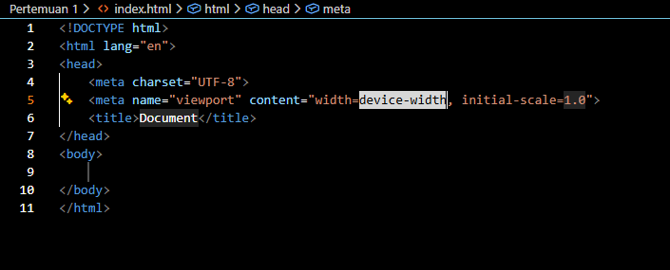
Gambar E.1 – Hasil Membuat File HTML
E.2 Langkah 2 – Menyusun Profil Lini Produksi
/* ======= KODE / OUTPUT LANGKAH 2 ======= */
<h1>Profil Mesin CNC-01</h1>
<hr>
</header>

<section>
<h2>Spesifikasi Teknis</h2>
<ul>
<li><strong>Merk:</strong> Yamazaki Mazak</li>
<li><strong>Kapasitas:</strong> 500 unit/hari</li>
<li><strong>Status:</strong> <span style="color: green;">Operasional</span></li>
</ul>
</section>

<section>
<h2>Jadwal Pemeliharaan</h2>
<table border="1" cellpadding="10">
<thead>
<tr>
<th>Tanggal</th>
<th>Jenis Perawatan</th>
<th>Penanggung Jawab</th>
<th>Status</th>
</tr>
</thead>
<tbody>
<tr>
<td>12 Jan 2024</td>
<td>Penggantian Oli</td>
<td>Teknisi A</td>
<td>Selesai</td>
</tr>
<tr>
<td>15 Feb 2024</td>
<td>Kalibrasi Presisi</td>
<td>Teknisi B</td>
<td>Pending</td>
</tr>
</tbody>
</table>
</section>

<hr>

Screenshot Hasil:
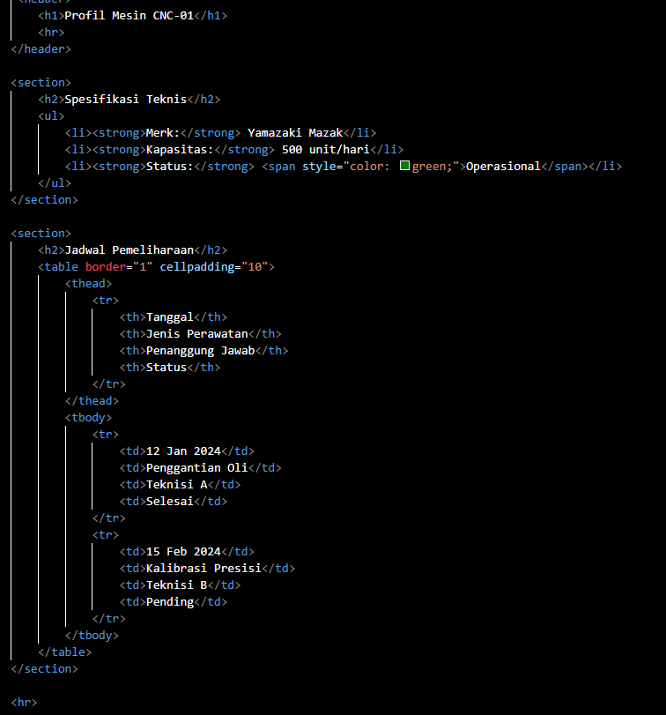

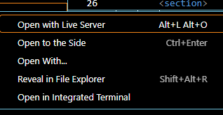 | 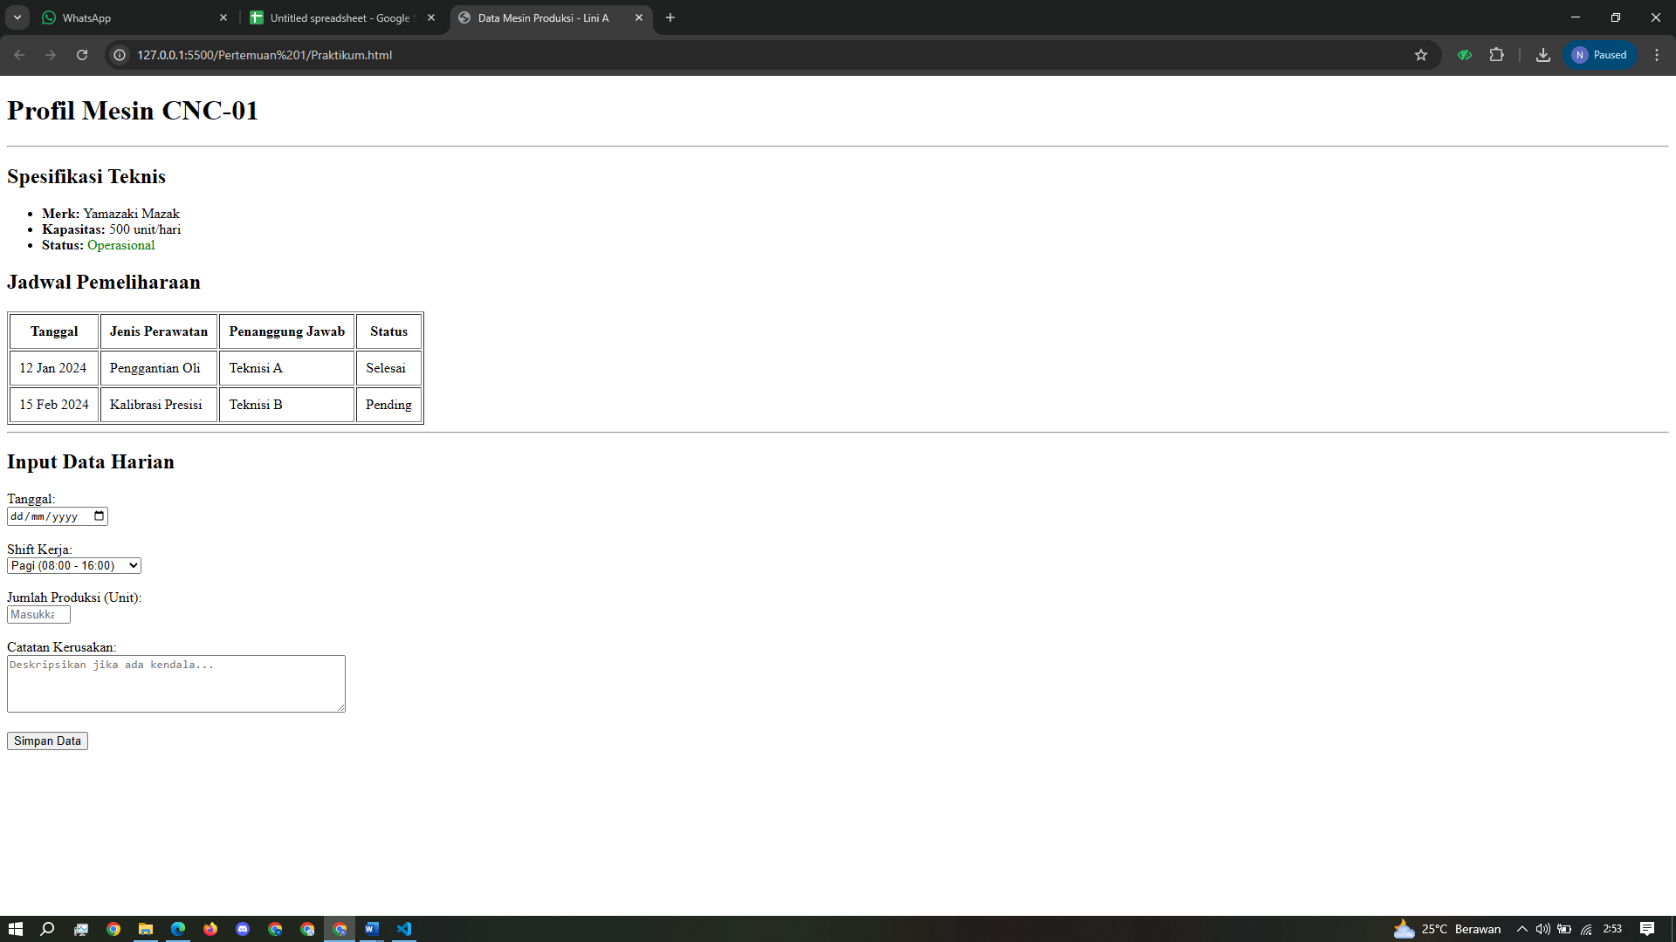

Gambar E.2 – Hasil Menyusun Profil Lini Produksi
E.3 Langkah 3 – Membuat Form Input Data Produksi
/* ======= KODE / OUTPUT LANGKAH 3 ======= */
<section>
<h2>Input Data Harian</h2>
<form action="">
<label for="tanggal">Tanggal:</label><br>
<input type="date" id="tanggal" name="tanggal" required><br><br>

<label for="shift">Shift Kerja:</label><br>
<select id="shift" name="shift">
<option value="Pagi">Pagi (08:00 - 16:00)</option>
<option value="Siang">Siang (16:00 - 24:00)</option>
<option value="Malam">Malam (00:00 - 08:00)</option>
</select><br><br>

<label for="jumlah">Jumlah Produksi (Unit):</label><br>
<input type="number" id="jumlah" name="jumlah" min="0" max="600" placeholder="Masukkan jumlah..."><br><br>

<label for="catatan">Catatan Kerusakan:</label><br>
<textarea id="catatan" name="catatan" rows="4" cols="50" placeholder="Deskripsikan jika ada kendala..."></textarea><br><br>

<button type="submit">Simpan Data</button>
</form>
</section>

Screenshot Hasil:
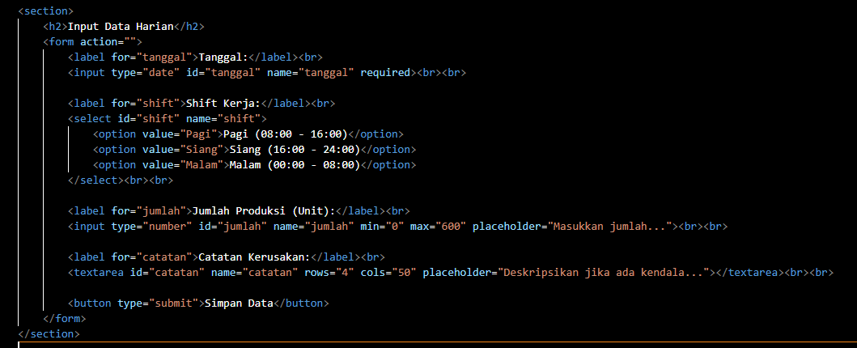

Gambar E.3 – Hasil Membuat Form Input Data Produksi
F. LATIHAN DAN TUGAS MANDIRI
Jawab dan dokumentasikan seluruh latihan/tugas yang ada di bagian "Latihan/Tugas Mandiri" pada modul Anda.

F.1 Latihan 1 – Pengayaan Tabel
Pertanyaan / Instruksi Latihan:
Latihan 1 (Pengayaan Tabel): Tambahkan satu kolom baru di tabel "Jadwal Pemeliharaan" bernama "Status" dan isi datanya secara manual (Selesai/Pending).

Jawaban / Kode Solusi:
Mengacu pada kode dari Langkah 1 hingga 3, saya menambahkan kolom "Status" pada <thead> tabel. Di bagian <body>, untuk tanggal 12 Jan 2024 diisi dengan <td>Selesai</td> dan tanggal 15 Feb 2024 diisi <td>Pending</td>. Perubahan ini membuat tabel sekarang menampilkan tanggal, jenis perawatan, penanggung jawab, serta status penyelesaian, sehingga lebih mudah memantau kegiatan pemeliharaan mesin.

[<section>
<h2>Jadwal Pemeliharaan</h2>
<table border="1" cellpadding="10">
<thead>
<tr>
<th>Tanggal</th>
<th>Jenis Perawatan</th>
<th>Penanggung Jawab</th>
<!-- Penambahan kolom status(latihan 1) -->
<th>Status</th>
</tr>
</thead>
<tbody>
<tr>
<td>12 Jan 2024</td>
<td>Penggantian Oli</td>
<td>Teknisi A</td>
<td>Selesai</td>
</tr>
<tr>
<td>15 Feb 2024</td>
<td>Kalibrasi Presisi</td>
<td>Teknisi B</td>
<td>Pending</td>
</tr>
</tbody>
</table>
</section>

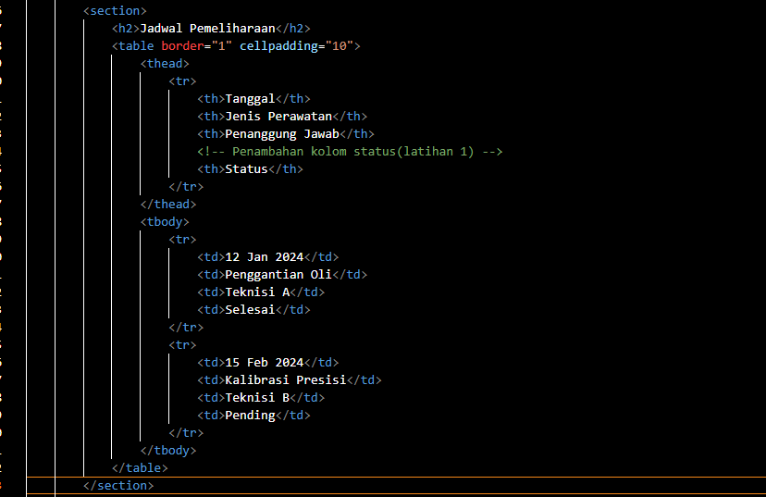

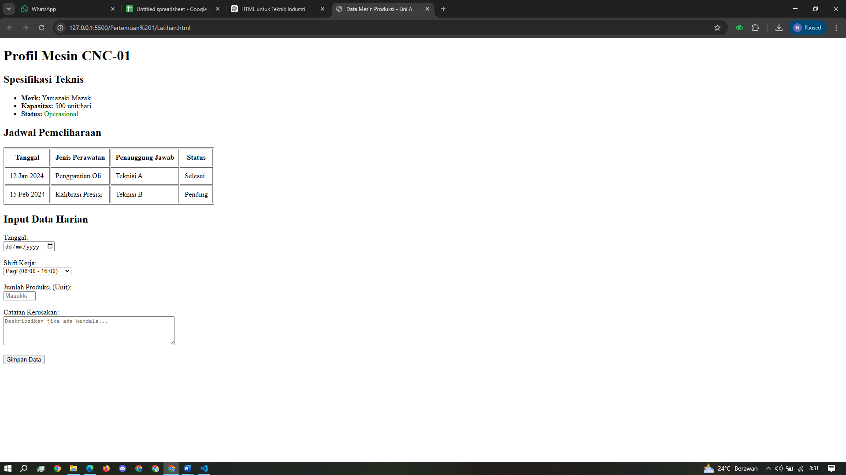
Gambar F.1 – Hasil Latihan 1

F.2 Latihan 2 – Validasi Dasar
Pertanyaan / Instruksi Latihan:
Latihan 2 (Validasi Dasar): Pada input "Jumlah Produksi", tambahkan atribut `max` dengan nilai 600 (maksimal kapasitas mesin).

Jawaban / Kode Solusi:
<label for="jumlah">Jumlah Produksi (Unit):</label><br>
<!-- Penambahan atribut max = 600 pada input jumlah produksi (latihan 2) -->
<input type="number" id="jumlah" name="jumlah" min="0" max="600"
placeholder="Masukkan jumlah..."><br><br>

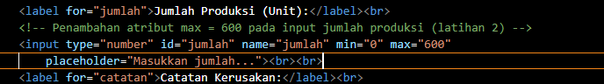

Gambar F.2 – Hasil Latihan 2
F.3 Latihan 3 – Semantic HTML
Pertanyaan / Instruksi Latihan:
Latihan 3 (Semantic HTML): Bungkus judul "Profil Mesin" dan spesifikasinya menggunakan tag `` dan `` agar kode lebih rapi dan semantik.

Jawaban / Kode Solusi
<!-- Pemisahan header dan section agar kode html lebih semantic (latihan 3)-->
<header>
<h1>Profil Mesin CNC-01</h1>
</header>
<!-- Pemisahan header dan section agar kode html lebih semantic (latihan 3) -->
<main>
<section>
<h2>Spesifikasi Teknis</h2>

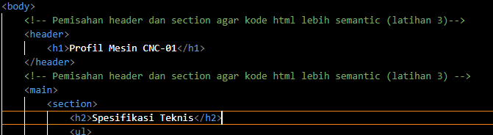

Gambar F.3 – Hasil Latihan 3

F.4 Tugas Proyek Mini – Relevansi Industri
Deskripsi proyek mini:
Buatlah halaman HTML baru bernama `laporan_kualitas.html`. Halaman ini berisi
formulir "Laporan Inspeksi Kualitas" dengan field:
- ID Produk (Text)
- Nama Inspektur (Text)
- Jenis Cacat (Radio Button: Geometri, Permukaan, Fungsional)
- Jumlah Cacat (Number)
- Foto Produk (Input type file - placeholder saja)
- Tombol Submit

Penjelasan pendekatan/solusi yang digunakan:
Dalam praktikum ini, saya membuat halaman HTML dengan fokus pada bagian <form> sebagai fitur utama. Setiap field diatur sesuai tipe datanya: type="text" untuk ID Produk dan Nama Inspektur, type="radio" untuk Jenis Cacat agar pengguna hanya bisa memilih satu opsi, type="number" untuk Jumlah Cacat, dan type="file" sebagai placeholder upload foto. Tombol submit ditambahkan supaya form bisa dikirim, dan tombol reset untuk mengosongkan data bila perlu.
Proses pengerjaannya dimulai dengan menyiapkan Visual Studio Code dan Live Server, membuat file HTML baru, lalu menulis deklarasi <!DOCTYPE html> dan struktur dasar <html>, <head>, <body> dengan pengaturan judul halaman. Header dibuat untuk menampilkan judul dan deskripsi singkat form, kemudian seluruh field form disusun satu per satu dengan label dan placeholder agar pengguna jelas mengerti. Setelah itu file dijalankan di browser untuk memastikan form bisa diisi dengan benar dan tampilannya rapi.
Pendekatan ini saya pilih karena simpel, terstruktur, dan memenuhi semua persyaratan praktikum. Dari pengalaman ini, saya belajar menulis kode HTML yang rapi dan fungsional, sekaligus melatih ketelitian dan kemampuan problem solving saat menghadapi kesalahan kecil di kode. Praktikum ini memberi insight langsung bagaimana teori HTML diterapkan untuk membuat halaman yang siap digunakan dan mudah dikembangkan.

Kode Utama:
<!DOCTYPE html>
<html lang="id">

<head>
<meta charset="UTF-8">
<meta name="viewport" content="width=device-width, initial-scale=1.0">
<title>Laporan Inspeksi Kualitas_Nailah Azka Iftinah_23051430026</title>
</head>

<body>
<header>
<h1>Laporan Inspeksi Kualitas</h1>
<h3>Dibuat oleh : Nailah Azka Iftinah (23051430026)</h3>
</header>
<hr>
<main>
<section>
<form action="">
<label for="id_produk">ID Produk :</label><br>
<input type="text" id="id_produk" name="id_produk" placeholder="Masukkan id produk" required><br><br>

<label for="nama_inspektur">Nama Inspektur :</label><br>
<input type="text" id="nama_inspektur" name="nama_inspektur" placeholder="Masukkan nama inspektur" required><br><br>

<label>Jenis Cacat :</label><br>
<input type="radio" id="geometri" name="jenis_cacat" value="geometri">
<label for="geometri">Geometri</label><br>

<input type="radio" id="permukaan" name="jenis_cacat" value="permukaan">
<label for="permukaan">Permukaan</label><br>

<input type="radio" id="fungsional" name="jenis_cacat" value="fungsional">
<label for="fungsional">Fungsional</label><br><br>

<label for="jumlah_cacat">Jumlah Produk Cacat (Unit) :</label><br>
<input type="number" id="jumlah_cacat" name="jumlah_cacat" min="0" placeholder="Masukkan jumlah produk cacat"><br><br>

<label for="foto_produk">Upload Foto Produk :</label><br>
<input type="file" id="foto_produk" name="foto_produk">
<br><br>

<button type="submit">Simpan Data</button>
</form>
</section>
</main>
</body>

</html>

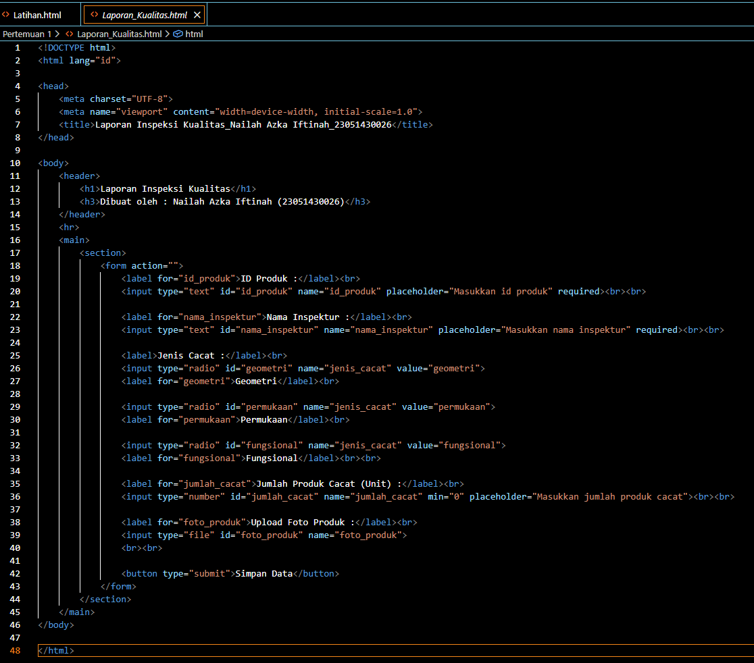

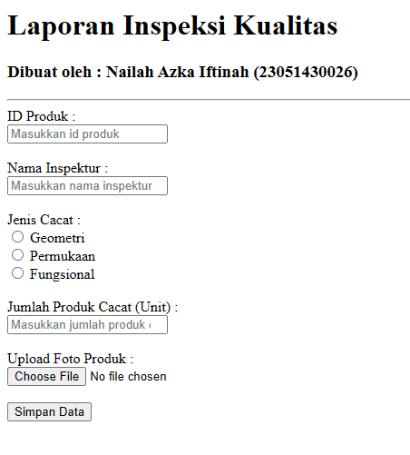
Gambar F.4 – Hasil Proyek Mini

G. PEMBAHASAN
Analisis hasil praktikum secara kritis. Jawab pertanyaan berikut dengan lengkap dan mendalam (bukan hanya "ya/tidak").

G.1 Analisis Kesesuaian Hasil dengan Teori
Hasil praktikum yang saya lakukan di modul HTML menunjukkan kalau halaman web yang saya buat sudah sesuai dengan teori yang dipelajari. Struktur halaman dibuat sudah mengikuti standar HTML, dimulai dari <!DOCTYPE html> supaya browser tahu ini dokumen HTML, lalu semua isi halaman dibungkus dalam <html> sebagai pembungkus utama. Bagian <head> berisi informasi seperti pengaturan karakter, tampilan layar (viewport), dan judul halaman dengan <title>, sehingga judul tampil dengan benar di tab browser dan halaman bisa dibuka tanpa error.
Di <body>, konten ditempatkan sesuai fungsinya. <h1> dipakai untuk judul utama, <h2> untuk subjudul, dan <p> untuk paragraf penjelasan, jadi setiap elemen punya peran yang jelas. Form juga dibuat dengan benar menggunakan <form> dan tipe input yang sesuai: type="text" untuk ID Produk dan Nama Inspektur, type="radio" untuk Jenis Cacat supaya cuma bisa pilih satu opsi, type="number" untuk Jumlah Cacat supaya inputnya angka, dan type="file" sebagai placeholder untuk upload foto. <button type="submit"> ditambahkan supaya form bisa dikirim.
Selain itu, <div> dipakai sebagai container utama untuk membungkus semua konten, membuat halaman lebih rapi dan siap dikembangkan dengan CSS. Semua elemen bekerja sesuai fungsinya, form bisa diisi tanpa masalah, dan tampilan di browser sesuai dengan teori HTML. Praktikum ini membuat lebih terhadap paham teori, dan memberi pengalaman langsung membuat halaman yang rapi, jelas, dan mudah digunakan.

G.2 Kendala yang Ditemukan dan Solusinya
Kendala / Error yang Ditemukan | Solusi yang Diterapkan
Penyesuaian dalam memahami fungsi atribut seperti for, id, dan name pada <label> dan <input> | Mempelajari kembali hubungan antara label dan input, serta mencoba mencocokkan nilai for dengan id agar lebih paham fungsinya

G.3 Kaitan dengan Penerapan di Industri
Praktikum membuat HTML form ini berguna untuk mahasiswa Teknik Industri. Form yang dibuat bisa dipakai untuk mencatat data harian produksi atau laporan kerusakan mesin di lantai kerja. Dengan form berbasis web, data tersimpan lebih rapi, mudah dibaca, dan gampang dianalisis dibandingkan pencatatan manual.
Pemilihan tipe input juga penting supaya data lebih akurat. Misalnya, field kategori masalah menggunakan radio button supaya hanya bisa pilih satu opsi, dan field angka untuk jumlah produk atau kerusakan agar input valid. Hal ini membantu mengurangi kesalahan manusia dan membuat pencatatan lebih terstruktur.
Meskipun praktikum masih sederhana, materi HTML ini memberi gambaran bagaimana teknologi sederhana bisa meningkatkan efisiensi kerja di industri. Dari praktikum ini, bisa mengetahui dasar HTML bukan hanya teori, tapi skill yang bisa langsung diterapkan untuk membuat sistem informasi industri lebih rapi, efisien, dan bermanfaat.

H. KESIMPULAN
Tuliskan 3–5 poin kesimpulan yang merangkum hal-hal yang dipelajari dan dicapai pada praktikum modul ini. Kesimpulan harus spesifik, bukan bersifat umum.

1 | Praktikum ini membantu memahami cara menyusun struktur HTML dari dasar, termasuk heading, tabel, dan form.
2 | Pembuatan form dengan tipe input yang tepat membuat data lebih rapi, terstruktur, dan mudah dibaca
3 | Praktikum ini melatih ketelitian, disiplin, dan kemampuan problem solving saat menghadapi kesalahan kode atau pengaturan elemen yang kurang tepat.
4 | Penempatan elemen seperti tabel, input, dan button sesuai fungsinya membuat halaman lebih jelas, teratur, dan mudah digunakan.
5 | Praktikum ini memberi pengalaman bagaimana HTML bisa diterapkan untuk sistem informasi di industri, sekaligus memperluas wawasan dan keterampilan dalam menyusun halaman web.

I. DAFTAR PUSTAKA
Tuliskan semua sumber referensi yang digunakan dalam format APA 7th Edition. Minimal 3 referensi yang relevan (termasuk Manual Praktikum dan sumber online resmi seperti MDN, Reactjs.org, dll).

No. | Referensi (Format APA 7th Edition)
[1] | Burhandenny, A. E. (2026). Manual Praktikum Aplikasi Web dan Mobile Semester Genap 2025/2026. Program Studi Teknik Industri, Universitas Negeri Yogyakarta.
[2] | Mardiansyah, A., Kasah, B. N., Zamzami, H. R., Arabu, M. Y., Nasro, M. A., Kristanto, N., Paojiah, R., & Wulandari, Y. (2025). Pengenalan Dasar HTML dan CSS: Langkah Pertama dalam Pengembangan Web. Abdi Jurnal Publikasi, 3(3). https://jurnal.portalpublikasi.id/index.php/AJP/article/view/1597/1187
[3] | Selli Mariko. (2019). Aplikasi website berbasis HTML dan JavaScript untuk menyelesaikan fungsi integral pada mata kuliah kalkulus. Jurnal Inovasi Teknologi Pendidikan, 6(1). https://doi.org/10.21831/jitp.v6i1.22280
[4] | Alghifari, F. M., Utomo, I. W. M., & Syah, A. F. (2023). Implementasi pelatihan HTML untuk meningkatkan kreativitas dan keterampilan teknologi siswa SMA. ABDIMASKU: Jurnal Pengabdian Masyarakat, 6(3).

J. LEMBAR PENILAIAN DAN PENGESAHAN

RUBRIK PENILAIAN LAPORAN
Aspek Penilaian |  | Bobot
No. | Aspek Penilaian |  | Bobot (%) | Nilai (0-100) | Skor Akhir | Catatan Penilai
1 | Kelengkapan Isi (Semua bagian A–I terisi lengkap) |  | 20%
2 | Kualitas Dasar Teori (Ditulis dengan bahasa sendiri, relevan, minimal 3 paragraf) |  | 15%
3 | Dokumentasi Langkah Kerja (Kode & Screenshot sesuai, jelas, dan terbaca) |  | 25%
4 | Tugas/Latihan Mandiri (Semua latihan & proyek mini dikerjakan dan berfungsi) |  | 20%
5 | Pembahasan & Analisis (Kritis, mendalam, dan relevan dengan industri) |  | 15%
6 | Kesimpulan & Tata Bahasa (Spesifik, rapi, mengikuti format yang ditentukan) |  | 5%
TOTAL NILAI AKHIR |  |  | 100%

Mahasiswa  _______________________________  Nailah Azka Iftinah  NIM:23051430026 | Diperiksa oleh Asisten / Dosen  ________________________________  Dr. Eng. Ir. Aji Ery Burhandenny, S.T., M.AIT.  Tanggal: ______________________

PANDUAN DAN KETENTUAN PENGISIAN LAPORAN
Baca dengan seksama sebelum mengisi template laporan ini

1. Aturan Umum
a. | Laporan dikerjakan secara INDIVIDUAL, kecuali ada instruksi khusus dari dosen.
b. | Isi laporan harus merupakan hasil pekerjaan sendiri. Plagiarisme (menyalin laporan teman secara identik) akan mendapatkan nilai NOL (0) untuk kedua pihak.
c. | Bagian Dasar Teori HARUS ditulis dengan kalimat dan bahasa sendiri, bukan disalin mentah dari modul atau internet.
d. | Screenshot WAJIB memperlihatkan nama/NIM mahasiswa pada salah satu bagian tampilan (bisa di judul halaman web atau bagian lain) sebagai bukti keaslian pekerjaan.
e. | Semua teks dalam kotak yang berwarna abu-abu/biru muda dan bersifat miring adalah instruksi yang HARUS diganti dengan isi yang sesungguhnya.

2. Format File dan Ketentuan Pengumpulan
Hal | Ketentuan
Format File | Microsoft Word (.docx). Konversi ke PDF jika diminta dosen.
Nama File | Laporan_Modul[No]_[NIM]_[NamaLengkap].docx Contoh: Laporan_Modul02_12320001_AhmadDhani.docx
Ukuran Kertas | A4 (210 × 297 mm)
Margin | Atas: 3 cm | Bawah: 3 cm | Kiri: 4 cm | Kanan: 3 cm
Font Teks Isi | Arial, ukuran 11pt, spasi 1.15
Font Kode Program | Courier New, ukuran 10pt, latar gelap (sudah tersedia di template)
Batas Pengumpulan | 7 hari kalender setelah tanggal pelaksanaan praktikum
Media Pengumpulan | Github repository mahasiswa + konfirmasi email ke dosen
Subjek Email | [WebLab-No.Modul] NIM - Nama Lengkap Contoh: [WebLab-02] 12320001 - Ahmad Dhani

3. Kompilasi Laporan Akhir Semester
PENTING – LAPORAN AKHIR SEMESTER
Pada akhir semester, seluruh laporan modul (Modul 1–12, kecuali Modul 13 UTS dan Modul 16 UAS) akan dikompilasi menjadi SATU BERKAS LAPORAN AKHIR. Ketentuan kompilasi:

a. | Laporan setiap modul dicetak/disimpan sebagai satu dokumen terpisah sesuai template ini.
b. | Kompilasi disatukan dengan urutan: Halaman Cover Akhir → Daftar Isi → Laporan Modul 1 → Laporan Modul 2 → … → Laporan Modul 12 → Laporan Modul 14 & 15.
c. | Laporan UTS (Modul 13) dan UAS (Modul 16) dikumpulkan secara TERPISAH dengan ketentuan yang diumumkan saat ujian.
d. | Setiap laporan modul di dalam kompilasi diawali dengan halaman Cover (Bagian A di template ini) sebagai pemisah antar modul.
e. | Nama file laporan akhir: LaporanAkhir_[NIM]_[NamaLengkap].docx
f. | Laporan akhir dikumpulkan paling lambat H-3 sebelum UAS.

4. Ketentuan Pengumpulan via GitHub
PraktikumWebMob_TekInd_2026/
├── README.md
├── Laporan/
│ ├── Laporan_Modul01_[NIM].docx
│ ├── Laporan_Modul02_[NIM].docx
│ └── ... (dst hingga Modul 15)
├── Pertemuan01_[NIM]_[Nama]/
│ ├── index.html
│ └── style.css
├── Pertemuan02_[NIM]_[Nama]/
└── ... (dst)

Pastikan setiap Commit memiliki pesan yang deskriptif. Contoh: "Menambahkan Laporan Modul 02 – CSS Dasar". Lakukan Push ke GitHub setiap akhir praktikum.

5. Konsekuensi Keterlambatan Pengumpulan
Keterlambatan | Konsekuensi
1–2 hari | Pengurangan nilai 10% dari total skor laporan
3–4 hari | Pengurangan nilai 25% dari total skor laporan
5–7 hari | Pengurangan nilai 50% dari total skor laporan
> 7 hari | Laporan TIDAK DITERIMA (nilai 0) – wajib temui dosen untuk klarifikasi
Tidak dikumpulkan | Nilai laporan = 0, mahasiswa tidak diperkenankan mengikuti UAS

— Selamat mengerjakan —

